Temat lekcji: Znajdź w sieci

Internet to sieć połączonych ze sobą komputerów. Niektóre z nich świadczą usługi sieciowe, na przykład udostępniają (serwują) strony internetowe. Są to tak zwane serwery WWW. Ten skrót pochodzi od angielskich słów World Wide Web [czytaj: łord łajd łeb] – pajęczyna oplatająca świat. Strony internetowe to pliki z różnymi informacjami, udostępniane użytkownikom sieci.
Aby zobaczyć dowolną stronę WWW, trzeba mieć komputer podłączony do internetu i program, który otwiera takie dokumenty, nazywany przeglądarką internetową (np. Microsoft Internet Explorer [czytaj: majkrosoft internet eksplorer], Mozilla Firefox [czytaj: mozilla fajerfoks]).
Są dwa sposoby przeszukiwania zasobów internetu.
- Gdy znasz adres strony, którą chcesz odwiedzić, wpisujesz go na pasku adresu i naciskasz klawisz Enter. Wówczas po krótkim oczekiwaniu wyświetli się żądana strona.
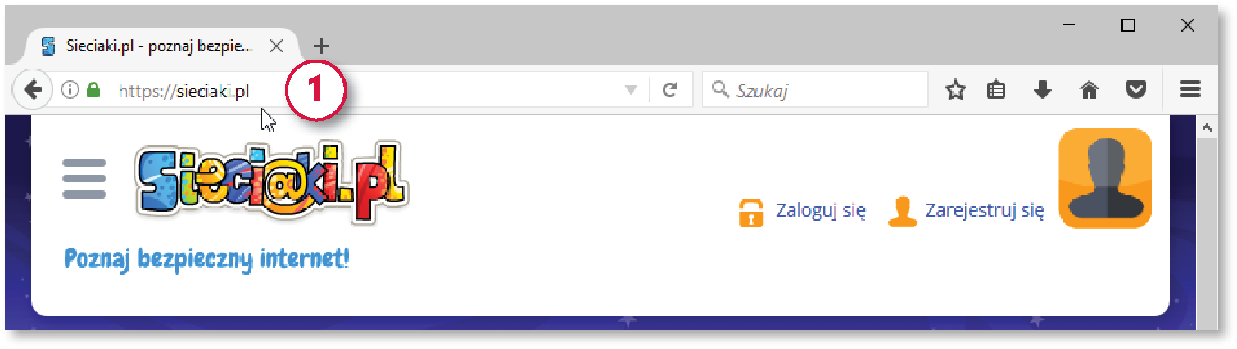
- Gdy wiesz, jakich informacji szukasz, ale nie znasz adresów stron, na których się one znajdują, wówczas możesz skorzystać ze strony wyszukiwarki internetowej. Warto znać adres przynajmniej jednej takiej strony, na przykład www.google.pl – adres wyszukiwarki Google Polska.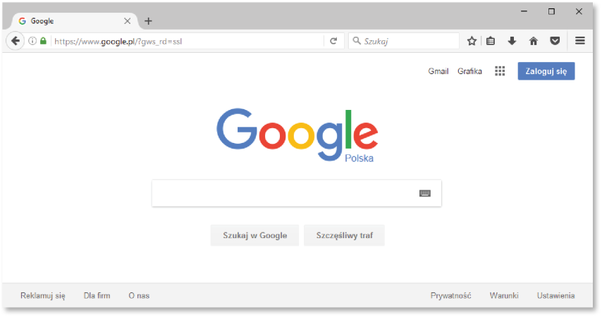

Słowa kluczowe
Adres to nie wszystko. Należy jeszcze wiedzieć, jakich użyć słów kluczowych (słów związanych z tematem poszukiwanej informacji). Na przykład:
- Jeśli szukasz informacji na temat książki Lassie, wróć, możesz w polu tekstowym wyszukiwarki wpisać słowa: Lassie wróć lub Eric Knight [czytaj: eryk najt] (autor książki) i kliknąć przycisk . Na ekranie pojawi się liczba znalezionych stron i ich lista .
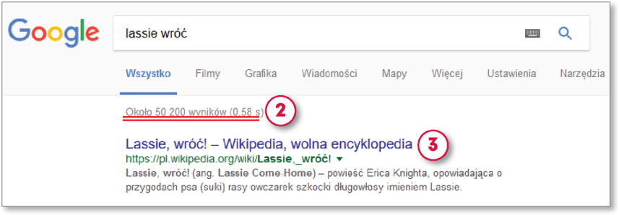
- Jeśli ta lista jest bardzo długa i zawiera informacje niezwiązane z interesującym cię tematem, wpisz słowa kluczowe w cudzysłowie: „Lassie wróć” i ponownie kliknij przycisk . Wyszukiwarka będzie wówczas szukała stron WWW, na których znajdują się te dwa słowa razem.
- Aby wyszukiwarka pokazywała tylko strony w języku polskim, kliknij przycisk Narzędzia → Dowolny język i zaznacz Tylko język polski .
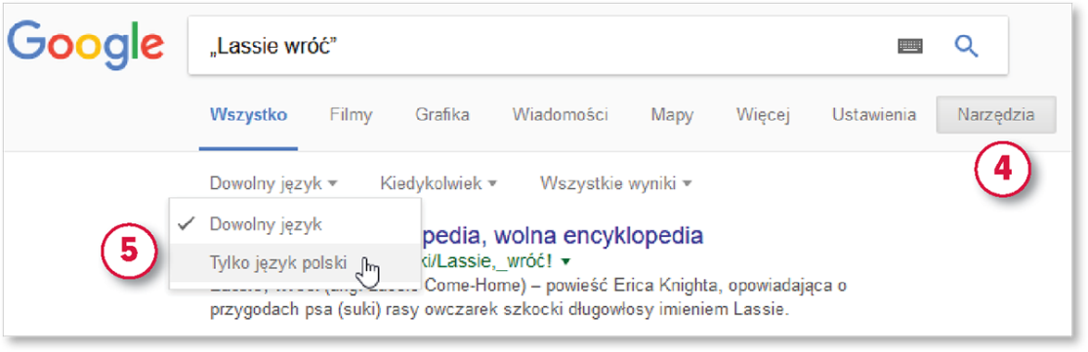
- Teraz lista powinna być już krótsza. Aby odwiedzić wybraną stronę z listy, kliknij jej tytuł.

- W sieci, oprócz rzetelnych i wiarygodnych informacji, jest też wiele błędnych i nieprawdziwych. Jeśli chcesz czerpać wiedzę z internetu, to tylko ze stron godnych zaufania. Takie strony to np. oficjalne serwisy różnych instytucji czy prywatne strony osób powszechnie znanych i godnych zaufania.
- Nigdy nie wypełniaj na stronach internetowych ankiet ani formularzy bez wiedzy i zgody rodziców lub opiekunów. Nie podawaj swoich danych osobowych. Pamiętaj, w internecie czyha na ciebie wiele niebezpieczeństw.
- Internet to olbrzymie źródło informacji. Należy z niego czerpać tylko wtedy, gdy zawiodą wszystkie inne źródła. Nie zapominaj o podręcznikach, poradnikach, leksykonach, encyklopediach i innych drukowanych skarbnicach wiedzy.
World Wide Web to system opracowany w latach 1989-1991 przez angielskiego fizyka Timothy’ego Bernersa-Lee [czytaj: timotiego bernersa-li]. Pracował on wówczas w Europejskim Ośrodku Badań Jądrowych (CERN) w Genewie. Naukowcy z całego świata, biorący udział w eksperymentach tego ośrodka, potrzebowali sprawnie działającego systemu przekazu informacji. Za pomocą opracowanej przez Bernersa usługi sieciowej WWW uzyskali dostęp do plików znajdujących się na komputerach połączonych w sieć.

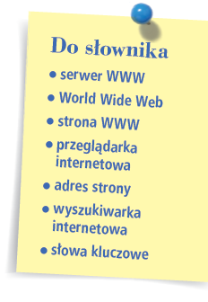

Zadanie do wykonania
- Posłuż się wyszukiwarką Google, by zdobyć informacje dotyczące polskiego podróżnika, zdobywcy najwyższego szczytu Australii. Sporządź notatkę w edytorze Word, umieszczając w niej takie dane, jak: imię i nazwisko podróżnika, nazwa najwyższego szczytu w Australii oraz data jego zdobycia przez tę osobę. Zapisz tę notatkę w swoim folderze pod nazwą podróżnik.
- Znajdź w internecie portret polskiego podróżnika, który zdobył najwyższy szczyt w Australii. Wstaw ten portret do notatki przygotowanej w zadaniu 1.

